Stöd Baiks Flickor födda 2012/2011
Köp ditt papper för i sommar 270kr/ bal
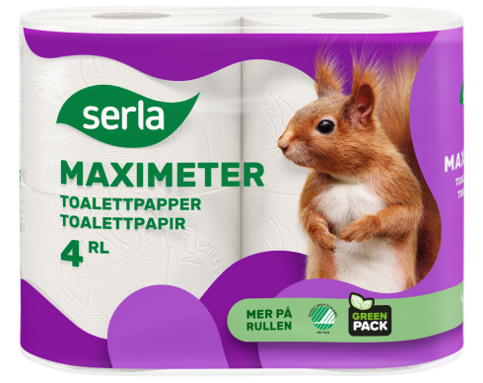

Serla Miljöval Maximeter är ett svenskt 2-lagers toalettpapper som är 42,8 meter långt och en bal innehåller 6 st 4-pack.

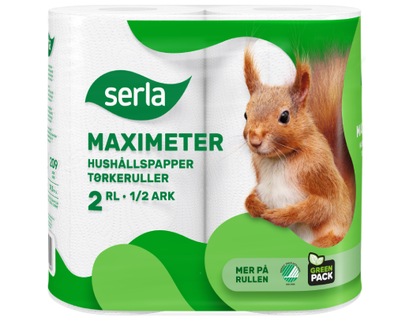
Serla Miljöval Maximeter är ett svenskt 2-lagers kompakt hushållspapper som är 29 meter långt och en bal innehåller 6 st 2-pack

